2023年度省教育科学规划课题评审活页
编号：
课题名称: 指向中小学生非认知能力培养的课程群开发研究
设计与论证报告(8000字以内，不得出现学校和课题组相关人员名字)
（一）课题的核心概念及其界定
非认知能力：又被称为非认知因素、非智力因素或非认知技能，这一概念是针对认识能力提出的。从字面上来理解，指的是不属于计算、阅读或背诵等认知能力范畴的能力，包括好奇心、毅力、自我效能感、社会情感能力、耐心、专注力、自控能力、情感能力、社会适应性和人际交往能力等，这一部分虽然从属于非智力因素的范畴，但同样对智力因素发挥作用，并且对个体的成长有重要的影响。
《心理学大辞典》将非认知能力定义为“除智力与能力之外，与智力活动效益发生交互作用的所有心理因素”。非认知能力的特点有以下四项：第一，它表现在与智力有关的活动中；第二，它有着一定的结构和效用；第三，和智力因素的影响是交互作用而非单向作用；第四，与智力因素同在一起的条件下，才能发挥它对智力活动的影响。
指向中小学生非认知能力培养的课程群开发研究：针对当前中小学校课程体系相对更重视学生认知能力培养的现状，围绕对学生成长非常重要的非认识能力，开发一系列专项训练的课程群，帮助学生形成对他们终身成长、幸福生活所必备的非认知能力。
（二）国内外同一研究领域现状与研究的价值
1.国外
国外对非认知能力的探讨主要包括以下几个方面：
关于非认知能力的概念。美国心理学家W.P. 亚历山大在1935 年发表的《具体智力和抽象智力》文章中，基于学习成绩的分析提出了非智力因素的概念，并对它进行初步界定：人们在进行各种活动时，对智力的发挥有影响，但是不属于智力因素的心理因素，包括坚韧、成就动机、责任感等。其后，D.韦克斯勒于1940 年提出了“一般智力中的非智力因素”，并发表相关文章专门探讨此因素，进一步地指出，非智力因素是智慧行为的必要组成要素，会在与个人智力相关的表现上具有制约作用，自此，针对非智力因素的心理和教育研究便蓬勃发展起来。
Messick（1979）指出，当“认知”一词用于指代传统学校领域内的智力能力和学业成就时，“非认知”一次就脱颖而出，以形容其他所有事物。研究者们提出了不同的术语来囊括这些能力，有些人考虑到这些能力对于个人发展的有益，提出了品格（Character）、品格技能（CharacterSkills）、美德（Virtue）等；有些人考虑到这些能力的情境性，提出了21 世纪技能（21st Century Skills）、21 世纪能力（21st Century Competencies）、新基本技能（New Basic Skills）等。
在经济学领域，研究者们倾向于强调个体非认知能力所带来的经济价值，并且非认知能力被认为是在认知能力之外，与生产技能无直接关联，但对个人的经济成就同样具有较大影响的能力，包括自信、社交能力、成就动机等。Bowles和Gintis（1976）提出劳动者在工作中表现的较为突出的非认知能力，比如稳定、可靠等更为雇主所重视，当个体具备耐心、毅力等非认知能力时，对其获取利益的贡献较大。在心理学领域，非认知能力是较稳定、不轻易改变的思想、情感和行为方式，反映的是个体的人格特质、情绪智力等非智力因素。

非认知能力的内涵结构。在非认知能力的理论框架与测量中，最常用的是Goldberg在1990 年和1992年所提出的“大五人格测验”（big five measures）。大五人格主要包括五个维度，开放度、责任感、外向性、亲和性以及神经质。 具体内容见表1。
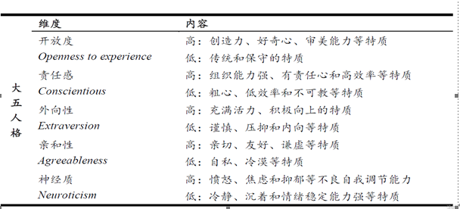
表1 大五人格的内涵

非认知能力与核心素养。20世纪末至21世纪初是国际教育改革蓬勃发展的交汇期，世界各国和国际组织对教育改革的理解虽有不同侧重点，但都不约而同地指向以非认知能力为核心的综合素养。1997年12月，OECD的“素养的界定与遴选：理论与概念基础”项目提出，21世纪人才的核心素养包括互动地使用工具、自主行动能力以及在社会异质团体中互动三大指标。其中，互动地使用工具指的是能够根据目标和需求灵活地使用语言、符号、信息和新技术等工具；自主行动能力包括在复杂环境中形成并执行规划、维护自身权益以及自我管理等方面的行动力；在社会异质团体中互动则侧重于与他人建立良好的关系、团队合作、管理与解决冲突等综合能力。此后，美国、英国、芬兰、新加坡、日本等国家以及多个国际组织，都提出了各自的青少年核心素养内容结构框架。这些都反映了社会经济与科技信息发展的最新要求，强调创新与创造力、信息素养、国际视野、沟通与交流、团队合作、社会参与及社会贡献、自我规划与自我管理等素养。世界各国教育者共同关注的核心素养，均指向了青少年的非认知能力。
总的来说，国外的研究者对学生非认知能力的研究主要集中在毅力（grit）、自我控制（self-control）、社交技能（social skills）、批判性思维和决策能力（criticalthinking and decision making）。其中，毅力定义为“尽管面临失败，也能够艰苦奋斗应对挑战，保持努力和兴趣”；自我控制定义为“改变自己的能力，使自己符合价值观、道德和社会期望等标准”；社交技能定位为“与他人建立有效关系的能力，能够与他人开展协作关系”；批判性思维和决策能力定义为“能够提出具有创造力的问题解决方案，有能力作出判断和决定”。

2.国内：
非认知能力的效用、概念内涵及结构。早期国内学者对非智力因素的概念百家争鸣，上个世纪末，我国燕国材、周作云和李旷等一批著名的教育学者，陆续在《江西教育科研》等杂志上展开了数年关于“非智力因素”的拉锯论战。这些学者专家们以逻辑辩证法的思维，从哲学、教育学、心理学和部分物理学的观点，对非智力因素的结构性、主体性和依存性等问题不断地激辩，将非智力因素在教育过程中的作用和效用问题，升华到形而上学的思辩之争。智力因素和非智力因素对于人类启智的过程，到底是二元存在，或是相互依存，还是阴阳太极？这不能像科学实验般地去正面验证，只能通过情境依赖的准实验去加以检验。燕国材(2005)从朱智贤和维果茨基的心理学著作和学说检视非智力因素，指出心理学中的非认知观点就是非智力因素的思想基石，非认知因素和非智力因素在教育与心理研究中是一体两面的概念。由于教育是一种很强的实践性活动，教育的开展一方面需要认知因素的积极参与，另一方面也需要非认知因素的主动投入。非认知因素包含了动机、情感和性格等不同要素，要使学生在教育活动中取得学习成效，更重要的是最大限度地发展他们的非认知因素，通过非认知因素协助认知因素的开展。
我国的研究者刘河清（2020）在研究中对“大五人格”的使用进行了补充说明，与认知能力不同的是，“大五人格”的各维度对个体的影响会与具体的社会制度、组织结构和人文环境有关。研究者们根据其不同的研究重点对于非认知能力的研究框架略的建构也有差异。乔治·库和金红昊（2019）将认知能力分为人际关系能力（向他人表达信息以及解读他人信息并做出回应的能力）、自我规制能力（自我管理、自我反思以达成目标的能力）、神经认知技能（晶体智力和流体智力）三个方面。郑力（2020）将学生非认知能力分为毅力（对长期目标的坚持性及热情）、创造性思维（能产生新颖性思维结果）、情绪控制（控制负面情绪的能力）、社会性（朋友数量与质量）几个维度。
雷万鹏和李贞义（2020）在研究中把学生非认知能力分解为五个层面，分别为意志力（个体为了实现长期目标而努力、坚持的能力）、自我效能（确信自己能够完成某些行为）、消极情绪性（经常感到沮丧、抑郁、不快乐）、社交能力（个体积极主动参与交往）、集体融入（对于所处集体的认可及喜爱程度）。
非认知能力的培养干预策略。经过上个世纪末对非智力因素的概念之争后，当今对非智力因素的认识更多体现在教育过程中的实务应用。林崇德(2006)界定非智力因素的结构包含了情感、意志、个性倾向等，通过有意识地以非智力因素干预学生的学习，能促进他们的智力发展和学业成绩的提升。这些干预具体包括如下：第一，建立良好的师生关系,使师生亲情成为学习的动力；第二，营造和谐的课堂气氛，增进学生的学习成效；第三，培养学生的成就动机和学习兴趣，使学生的学习质量有效提高。
厉飞飞和周一樨(2011)以江苏省不同年级的346位初中生为对象，通过AMS成就动机量表调查他们追求成功与避免失败的动机，进而研究他们成就动机和学业成绩之间的关系。该研究的实证结果指出，多数初中生倾向于追求成功，这种成就动机会表现在他们的学业成绩上。付晓洁等人(2014)对北京市某完全中学的457 位中学生进行实验调查，以励志教育的干预形成实验组和对照组，比较两组学生在语文、数学和外语三个科目上的学业成绩，该研究结果指出，控制了人口学变量和相关协变量后，中学生的成就动机对语文和数学成绩具有显著的正向预测作用。
非认知能力的影响因素。我国的研究者对各年龄段的大五人格水平的调查研究发现，不同年龄段、不同性别的学生在非认知能力的发展程度有显著性差异。Fischer 等人（2013）指出女生在成就动机、自我控制、责任感三方面的非认知能力都明显高于男生，众多研究表明，父母和家庭环境对于学生非认知能力的形成至关重要，家庭层面的影响因素包括父母陪伴、参与时间、亲子交流、家庭收入、家庭阶层地位等。父母的陪伴与参与有助于促进子女形成良好的生活习惯，养成较强的自控力，父母参与还可以有效提高子女的自我效能感。
同时，研究发现家庭社会经济地位与学生非认知能力水平显著正相关，家庭经济地位较高的学生通常有更好的社交技能，学习效率也会比其他同龄人更高，因为家庭收入、阶层地位的差别会导致文化资本的差异，而文化资本则会对非认知能力的水平产生正面的作用，从而使家庭背景在学生非认知水平上具有显著的正效应。相较于其他因素的不易改变，如家庭社会经济地位等，适当的学校教育一直以为都被认为可以有效改善学生的非认知能力，尤其是能够对生活产生积极影响的非认知能力，都可以通过学校教育使其得到更好的发展。
曹连喆和方晨晨（2019）通过对中国教育追踪调查数据的分析得出结论，学校质量具有较大的影响力，并且对学生的非认知能力有正向影响，即学校的质量越高，学生的非认知能力水平也越高。于爱华等人（2020）等人的研究，以外来务工人员子女的非认知能力为中心，发现良好的校园关系氛围有利于其非认知能力水平的提高。 国外学者West 等人（2016）在使用自我评估报告进行测量时，也发现学校因素会对学生非认知技能产生重大影响。其次，王春超和钟锦鹏（2018）在围绕“大五人格”研究同群效应的影响时发现，在小学班级内部，座位周围学生干部的数量会对小学生的开放度和神经质产生正向影响，即数量越多，儿童会更充满活力、积极向上并更易具有调节不良情绪的能力，并且存在性别差异，女性个体会更受益于组内学生干部的影响。再次，教师作为是影响学生非认知能力发展的关键家庭外因素，已有研究表明教师在提高学生的非认知能力水平方面起着不可磨灭的作用。
教师支持与学生非认知能力的关系研究。雷万鹏和李贞义（2020）利用“中国教育追踪调查”（CEPS）数据库研究教师支持对农村留守儿童非认知能力造成的影响性研究，利用实证方法进行分析，结果表明教师的支持行为会对留守儿童的学习毅力、开放性、学校适应和交往能力有显著的正向影响。同时，从教师支持对学生发展的相关研究来看，已经有一部分研究证实了教师支持对学生的情绪、心理健康、社交能力等具有显著正向影响，而这一些实际上属于非认知能力的范畴。尽管直接针对教师支持与学生非认知能力关系的研究较少，但已经有一部分研究证明了教师对于学生非认知能力发展的重要性。雷万鹏、李贞义（2020）对农村留守儿童的非认知水平进行了调查，结果显示：教师是影响其发展的主要因素。
3.述评
在对不同领域内关于非认知能力概念的梳理后可以发现，尽管现在未形成统一的定义，但可以发现不同领域内的研究者使用的概念之间具有高度的相似性，不同的是关注的重点有所区别。
首先，在研究内容层面，现有研究对非认知能力的概念与内涵、维度与框架、影响因素与干预策略进行了深入探讨，对现状进行了调查，并对相关性、影响性进行了分析，为后续研究提供了理论基础。
其次，我国对于学生非认知能力的系统培养依旧处于起步阶段，通过对已有文献资料整理分析发现，目前研究还存在以下不足：
第一，对非认知能力的界定尚未形成统一的认识，在名词的界定和使用上各研究存在差异，在接下来的研究中需要对相关概念进行全面准确的定义，并对其他相似含义但不同名词进行整合，以及提供操作化的说明。
第二，现有研究多为从客观角度，运用问卷、访谈、数据分析等实证研究手段关注其家庭经济背景、学校整体质量、教师等因素对其影响的研究，缺少对中小学生非认知能力培养的主动实践研究。
第三，在中小学生非认知能力培养的策略研究方面，更多的是一些经验之谈和个案研究，缺少从课程化角度研究系统培养学生非认知能力的成果。
总的来说，中小学生非认知能力的系统培养研究尚处于起步阶段，特别是从课程化角度研究这个主题的成果尚不多见，因此，本课题研究具有重要的理论与实践意义。

研究价值
1.非认知能力对个人的影响是广泛而又深远的。诺贝尔经济学奖得主赫克曼等人的研究发现，非认知能力既可以直接作用于个人的教育获得和职业发展，有效预测青少年完成高中教育并考入大学的概率，并可对毕业生的工资收入产生长期的、稳定的影响，也能够通过影响认知能力而产生间接效应，对个人在整个生命历程中的身心健康、婚姻幸福感和生活满意度等均具有显著影响。
2.在核心素养中，非认知能力占据重要地位。2016年9月，《中国学生发展核心素养》研究报告发布，明确提出学生应具备的适应终身学习、终身发展的必备品格和关键能力，分为文化基础、自主发展、社会参与三个方面，综合表现为人文底蕴、科学精神、学会学习、健康生活、责任担当、实践创新等六大素养，具体细化为人文情怀、审美情趣、理性思维、社会责任、国家认同、劳动意识等18个基本要点。在这些核心素养中，非认知能力占据重要位置。可以说，对于青少年而言，认知能力决定了能走多快，而非认知能力决定了能走多远。
3.从生命历程来看，青少年时期与非认知能力的发展密切相关。青少年对于来自家庭、学校等外界干预具有很强的敏感性，进化心理学理论认为，人的智商水平在10岁左右已基本定型，但是成就动机、自律和责任感等一些重要的非认知能力则在青少年时期更具可塑造性。并且，青少年时期，学生进入青春期阶段，容易叛逆，情绪不稳定，很多心理极端事件在这个年龄段发生概率很高，为此，在这个阶段关注学生的非认知能力培养，对他们平稳度过青春期，积极应对学习生活中的压力事件，实现身心健康成长具有重要的现实意义。
4.我国中小学教育在一定程度上存在着重认知能力、轻非认知能力的问题。2019年12月发布的国际学生评估项目（PISA）最新数据显示，我国青少年虽然在阅读、数学和科学三项认知能力测试中均夺得全球第一，但是在非认知能力上仍有较大提升空间。例如，78%的我国学生会“担心当自己失败时他人如何看待自己”，而经合组织国家学生的平均比例为56%；学生的学校归属感指数为在所有参加测评的国家中排第51位。由此可见，在当前乃至今后相当长的一段时期内，如何更好地发展青少年的非认知能力，应是我国中小学教育面临的一项重大课题。
5.社会高速发展带来的巨大压力更需要培养人的非认知能力。现今的社会正在经历高速社会化和技术变革，全球化的趋势越来越明显。这些因素给人们更多的压力。自杀已成为现代社会的十大死因之一，并已经成为15-35岁间的青年人的前三位死因。这些都是逆境压力所造成的，所以对于非认知能力的研究迫在眉睫。新一轮科技革命和产业革命正在重塑全球经济结构，人工智能正在深刻改变人类的生产生活方式和思维方式。因此，我们应加强青少年非认知能力的发展，增强其核心胜任力，让他们能够更好地应对新环境下的不稳定性和不确定性，以积极向上的心态去拥抱未知的变化。在这一背景下，非认知能力得到了世界各国教育研究者的广泛关注。
（三）研究的目标、内容（或子课题设计）与重点
研究目标
1.明晰中小学生非认知能力的结构内涵。通过研究，进一步明确非认知能力到底包括哪些内容？在中小学，到底要培养学生哪些非认知能力。
2.了解当前中小学生非认知能力的现状与问题。通过问卷调查、访谈等方式调研了解当下的中小学生的非认知能力的基本情况和存在的主要问题，并尝试分析这些问题的成因。
3.探索中小学生非认知能力形成的规律和培养策略。基于中小学生非认知能力方面存在的突出问题，研究学生非认知能力形成的内在机制，寻找有效培养学生非认知能力的行为策略。
4.开发培养中小学生非认知能力的专项训练课程群。基于中小学生在不同阶段的身心发展特点和非认知能力成长规律及突出问题，有针对性地开发序列化、主题化、活动化的专项训练课程群，使得学生非认知能力的形成能够真正落到实处，给一线学校和教师提供课程载体和实践借鉴。
5.在学校、家庭、社会宣扬注重学生非认知能力培养的意识和氛围。当前分数、考试、升学率成为了整个社会关注的焦点，教育越来越卷，急功近利的教育观深入人心。通过本课题的研究，让更多人认识到非认知能力也是影响一个人成功、幸福的重要因素，宣扬一种注重学生全面培养，关注学生身心健康的社会氛围。
6.促进学生非认知能力的发展。让教师、学校、家长形成自觉的意识，从小不仅关注学生的认知发展，还关注学生非认知能力的培养。通过课程的全面系统开发与实施，让学生从小就形成有利于他们终身成长、幸福生活的非认知能力。
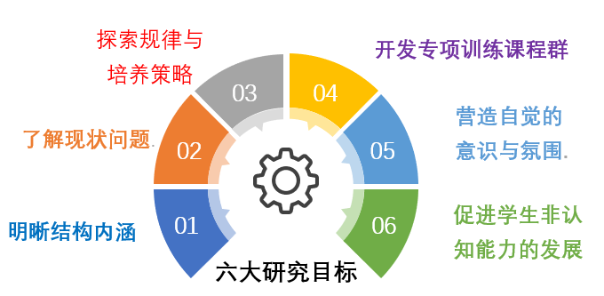

研究内容
子课题1.中小学生非认知能力培养的文献研究。
通过知网搜集相关的文献资料，主要从非认知能力的概念内涵、影响因素、培养策略、评价探索等方面对国内外非认知能力研究的论文进行专题学习，进一步厘清非认知能力的内涵到底包括哪些？有哪些规律？除此之外，搜集并学习与非认知能力相关的学术著作，比如《逆商》《钝感力》《心流》《积极心理学》《成长型思维》《可复制的领导力》《高效人士的七个习惯》《坚毅》《微习惯》《孩子的品格》《学习的格局》等系列国内外文献，为本课题研究奠定坚实的理论基础。

子课题2. 中小学生非认知能力培养的现状调查。
设计调查问卷，在全省抽取一定的样本，对学生及其教师进行非认知能力的调研，了解当前中小学生及其教师在非认知能力方面的认识、现状、突出存在的问题等。结合我省十多年来义务教育质量监测的相关数据，分析我省中小学生非认知能力发展变化的趋势与特点，并尝试分析其背后原因。

子课题3. 中小学生非认知能力典型个案研究与访谈。
在问卷调查中，通过数据分析，发现在非认知能力培养方面比较好的学校、比较薄弱的学校，选择部分的老师、学生进行深入的访谈，分析问题成因。寻找一些成功的个案进行研究，了解非认知能力形成的关键要素。在访谈中，寻找在非认知能力培养方面做得比较好的学校和教师，提炼相关经验，一起开展本课题的研究，尝试将经验课程化，系统化。

子课题4.中小学生非认知能力培养的课程群开发研究。
围绕学生好奇心、人际交往能力、自我领导力、成长性思维、逆商培养、创造力、合作能力、积极心理学、情绪调节与掌控等能力的培养，顶层设计中小学生的非认知能力培养课程群结构，预计在全省寻找7所小学，3所中学作为合作单位，一起进行课程的开发。
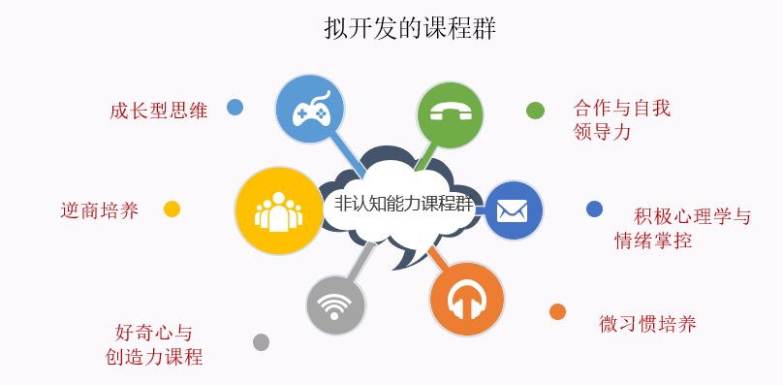
子课题5：指向拔尖创新人才培养的非认知能力课程开发。
拔尖创新人才的成长，除了比较高的智商和比较强的认知能力之外，爱国主义情怀、敢于冒险的精神、坚韧不拔的意志、强烈的求知欲和奉献精神等非认知能力也是非常重要的因素。当前，拔尖创新人才的培养方面，我国更多关注的是竞赛培养，在非认知能力培养方面比较忽视，本课题也将选择部分学校围绕这个问题进行研究，为拔尖创新人才培养提供一定的课程支持。
子课题6：指向学生心理健康的非认知能力课程开发。
当前学生的心理健康问题比较突出，这与学生的非认知能力密切相关，因此，在本课题研究中，也会从心理健康的角度出发，特别是围绕学生的心理耐挫能力，人际沟通能力等展开专题研究，希望本课题也能对中小学生心理健康产生一定的正向影响。
子课题1、2、3主要为本课题的基础性研究，本课题的研究的重点内容是子课题4、5、6。
（四）研究的思路、过程与方法
在不同的研究阶段，会采用不同的研究方法，具体的研究思路、过程和方法详见下表。
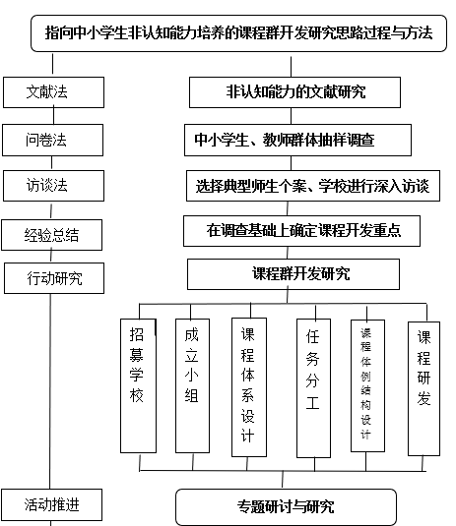
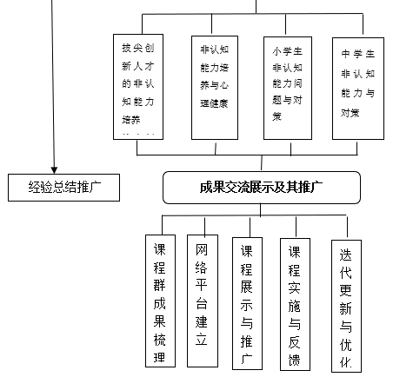

（五）主要观点与可能的创新之处
1.人的任何认知过程都需要非认知能力的参与，非认知能力的培养能够有效提升人的学习效率。非认知能力还与人的事业成功、生活幸福、家庭美满具有息息相关的影响。
2.非认知能力除了在学习、生活中渗透性培养之外，作为一种能力，可以通过专项的训练、专门的实践来有针对性地提升。非认知能力在青少年时期更具可塑造性
3.拔尖创新人才的培养除了需要卓越的智商、有效的认知之外，还需要诸多非认知因素的参与，因此中小学生非认知能力的培养同样能够促拔尖创新人才的成长。
4.随着社会的发展，环境的变化，中小学面临的学习、生活压力巨大，学生学习的知识越来越多，信息越来越复杂，这都对中小学生的心理健康和可持续成长带来挑战，因此非认知能力的培养对于学生的身心健康以及更好适应社会发展变化具有非常重要的作用。我国学者的研究也发现，拥有较高非认知能力的大学毕业生，不仅能够取得更好的在校表现，也更有可能在毕业求职过程中占据优势。此外，非认知能力不仅直接影响青少年的学业成绩和升学机会，同时也关系到良好的校园氛围和学习环境的建设，关系到青少年的身心健康和青春期心理调适。例如，近年来受到广泛关注的校园欺凌和校园暴力问题，与学生的同理心、亲社会行为等方面的非认知能力培养密切相关。因此，关注青少年非认知能力的培养，对学生个人健康成长以及校园和班级环境建设都具有重要意义。
5.当前中小学教育中课程的设计过于关注了学生认知能力的培养，相对忽视学生非认知能力的提升。
创新之处：
1.课程化视角。通过大量的文献研究发现中外相关文献更多倾向于非认知能力的理论研究和实践策略探索，从课程化的角度对中小学生的非认知能力进行培养的论述计划都没有看到，用课程载体来解决学生非认知能力培养的视角具有一定的创新。
2.系统化开发。虽然在实践领域，不少学校也围绕比如学生的交往、合作、耐挫能力等进行了一些课程开发的尝试，但基本是散点式的。本课题由于主持人的工作便利，可以组织学校进行比较全面、系统的课程群开发，使得课程不仅内容丰富，还能体现一定的序列性，这也是具有一定创新的地方。
3.多元化研究。本课题还结合当前实践的热点，比如拔尖创新人才培养和学生心理健康问题，进行多元化的研究，让中小学生非认知能力培养更具时代性，能够回应时代热点，让本研究更具有多元化研究的深度。

（六）预期研究成果
 | 成果名称 | 成果形式 |  | 完成时间
阶段成果（限5项） | 中小学生非认知能力的内涵、结构与培养策略 |  | 研究论文 | 2025.12
阶段成果（限5项） | 当前中小学生非认知能力的现状、问题与对策建议 |  | 调查报告 | 2024.12
阶段成果（限5项） | 中小学生非认知能力培养的个案分析 |  | 访谈报告 | 2025.6
阶段成果（限5项） | 自我领导力课程 |  | 课程群 | 2025.12
阶段成果（限5项） | 挑战逆商课程 |  | 课程群 | 2025.12
最终成果（限3项） | 成长型思维训练营 |  | 课程群 | 2025.12
最终成果（限3项） | 掌控自我情绪、微习惯培养 |  | 课程群 | 2025.12
最终成果（限3项） | 课题结题报告 |  | 研究报告 | 2025.12
（七）完成研究任务的可行性分析（包括：①包括课题申报人在内的课题组核心成员的学术或学科背景、研究经历、研究能力、研究成果；②研究基础，包括围绕本课题所开展的文献搜集、调研和相关论文等；③完成研究任务的保障条件，包括研究资料的获得、研究经费的筹措、研究时间的保障等。）
1.研究背景与专长
课题主持人是课程与教学论专业博士，研究员，从事课程与教学论方面的研究二十年，担任教育部综合实践专业委员会秘书长，在《教育研究》《课程教材教法》《全球教育展望》《中国教育学刊》《教育科学》《人民教育》等全国中文核心期刊及省级以上刊物发表文章一百多篇，著作4部，参编著作多部，专著《课程的力量》被中国教育新闻网评为2017年影响教师的100本书中的top6，重印11次。主持成果获得2017年江苏省人民政府特等奖，2018年国家级教学成果奖二等奖。参与成果获2014年国家级教学成果二等奖，第四届全国教育科研优秀成果二等奖。主持和参与教育部委托课题、教育部重点课题、中央教科所年度基金课题、江苏省教育科学“十一五”规划重大课题、江苏省教育科学规划“十二五”青年资助课题、十三五重点资助课题，江苏省教研重点课题多项。其研究背景与专长都是课程开发，主要面向中小学，作为教育部综合实践专业委员会秘书长，在综合实践活动课程开发方面也有所长，本课题中的课程群开发，大多是综合性、活动性课程的开发，因此具有比较明显的研究优势。
研究团队涉及全省各个大市，有知名学校的校长（包括江苏人人民政府教育家培养对象，江苏省教育家型校长），也有大市教研员，其中有两名校长的研究成果获得过江苏省教学成果奖一等奖，近年来主持过多项省级规划课题。这些研究成员背后都有一个研究团队在支撑，因此团队的优势明显，虽然本课题研究内容比较多，对象比较广，但由于团队的优势所在，所以还是能够比较好的胜任本课题的研究。

2.研究与实践基础
本课题团队中的常州薛家实验小学在自我领导力课程方面，具有一定的实践基础，星河实验小学，创想课程开发实践多年，具有深厚的课程开发功底，常州解放路小学的om课程，总的来说，本课题并不是从零起步，课题主持人曾经长期从事全省校本课程的管理和指导工作，了解一批在校本课程方面能力比较强的学校，本课题将在若干学校课程开发的基础上，进行整合优化和进一步的系统设计。

3.研究保障
学校会为本课题提供专门的经费保障，主持人所在单位有知网等数据库，研究资料的获得也没有问题。在研究时间上，也有确实的保障，我们在每个学期至少召开3次课题研究研讨会，切实推进课题的研究。主持人还将结合我省综合实践的省级教研活动，推进本课题的深入开展，广泛发动全省的中小学校来一起参与本课题的研究。

